De ALV van 17 april

Op de mooie lente-avond van vrijdag 17 april verzamelen zich ongeveer 25 mensen voor de halfjaarlijkse algemene ledenvergadering van onze roeivereniging. Er staan geen spannende onderwerpen op de agenda, maar Angela, onze voorzitter, weet het toch spannend te houden met haar aankondiging van een verrassing straks, aan het einde van de vergadering.

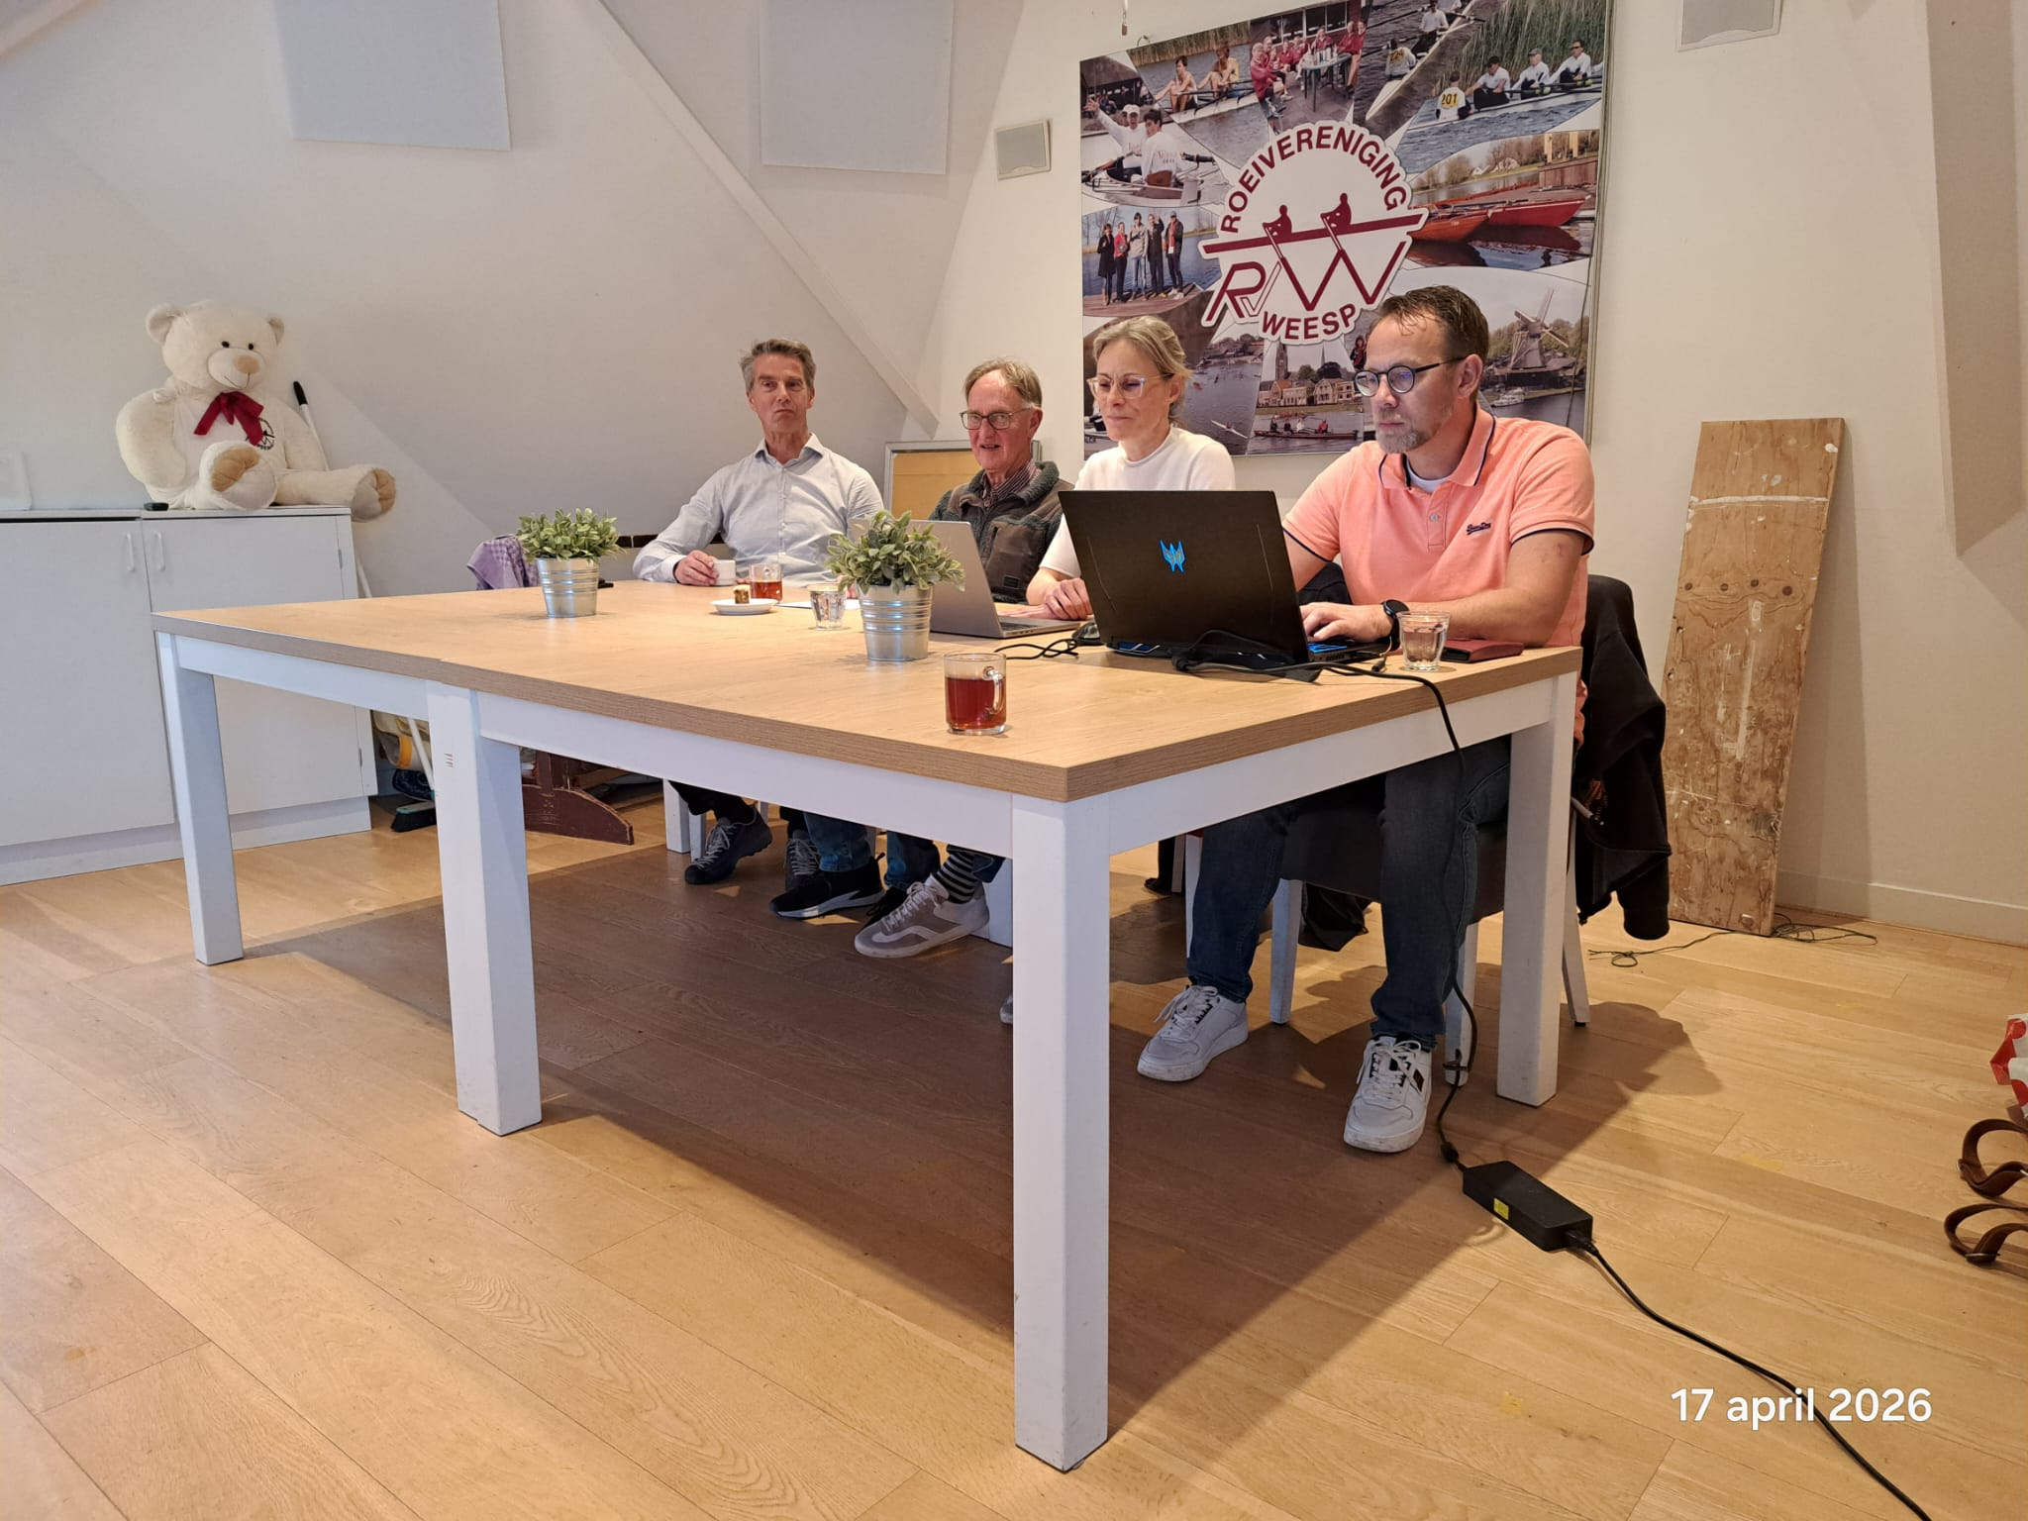
Het Bestuur. Sjors, Gerard, Angela en Wout. Renske is verhinderd, Beer gelukkig niet

Wat waren de onderwerpen van deze vergadering? Om te beginnen veiligheid, het thema van afgelopen jaar. Er is al veel gebeurd, maar moeten we er niet voor zorgen dat iedereen kan leren van bijvoorbeeld aanvaringen? De verhalen hierover gaan nu rond in het roddelcircuit, waar ze niet thuishoren. En wat te doen met het grijze gebied tussen duidelijk niet roeien -ijs, storm, dikke mist- en goed roeiweer? De veiligheidscommissie gaat nog even door met haar werk.
De parkeerontheffing voor de botenwagens op het graslandje tijdens roeiwedstrijden, is ook een onderwerp. Onze nieuwe commissaris roeien, Sjors Dignum, regelt het met het lastige Amsterdam. Hij leert van de Amsterdamse verenigingen hoe dat moet. De tweede nieuwe commissaris in het bestuur Wout Kranen presenteert het financieel verslag en krijgt na de uitgesproken goedkeuring van kascommissie, bij monde van Dennis Janette Walen, een hartelijk applaus.
Verrassend is de mededeling dat we steeds meer jeugdleden krijgen. Er wordt zelfs gesproken over een wachtlijst. Dat kan ook een onderwerp zijn voor het al bestaande overleg met roeivereniging Muiden. Afgelopen winters waren roeiers uit Muiden te gast, en deed een team van Weespers en Muidenaren mee aan de Heinekenrace. Wij dit jaar te gast voor het coastal-roeien bij de Koninklijke?
Het Ballastgat blijft de gemoederen bezighouden. Ook nu weer tijdens de ALV. “De doorgang is gevaarlijk smal geworden, neem de route niet”, zegt het bestuur. “Geen wind en een goede stuurman/vrouw? Het Ballastgat kan”, zeggen anderen. “Gun de vogels daar rust” is een ander argument, gevolgd door “roeiboten verstoren die rust niet”. De discussie zal nog wel even doorgaan.
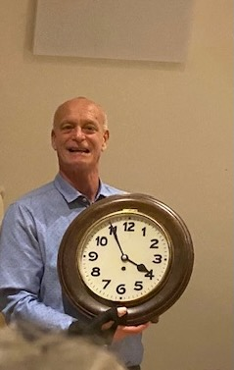
Lang niet al het werk in onze vereniging is zichtbaar voor de leden. Dat geldt zeker voor het werk van Yne Waterham. Zij deed tien jaar lang de ledenadminstratie, die dan ook altijd keurig op orde was. Geheel terecht werd zij dan ook benoemd tot lid van verdienste. Hartelijke gefeliciteerd Yne! Mariëtte de Groot zal haar taak overnemen.
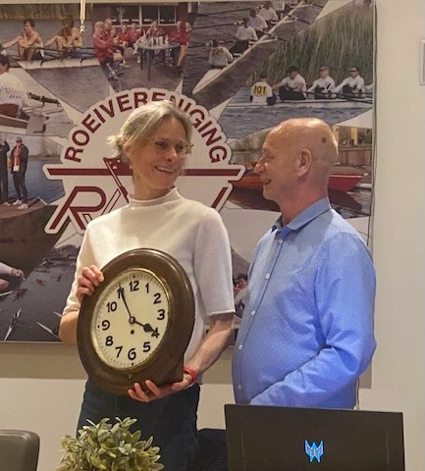
Na de benoeming van een nieuw lid van de kascommissie, Madeleine van Eeghen, kwam de aangekondigde verrassing van de avond binnen: Dick Spel met een grote plastic boodschappentas. Hij begon te vertellen over de zwemlessen die zijn oudere broers en zus hier hebben gekregen – hij zelf was nooit verder gekomen dan het peuterbadje- en over de sluiting van het bad. “niet al te koninklijk”. Jammer genoeg kregen we daar niets meer over te horen. Maar wel over meneer de Bruin die zijn moeder iets uit het zwembad gaf. Bij de familie Spel lag het jarenlang op zolder. Maar nu brengt Dick het, mooi gerestaureerd terug. De oude zwembadklok. Angela nam hem graag in ontvangst.
Na deze leuke verrassing praten we na met een drankje en een heerlijk tonijnhapje, en gaan tevreden naar huis.

